# Gcc

Gcc编译可执行程序的4步

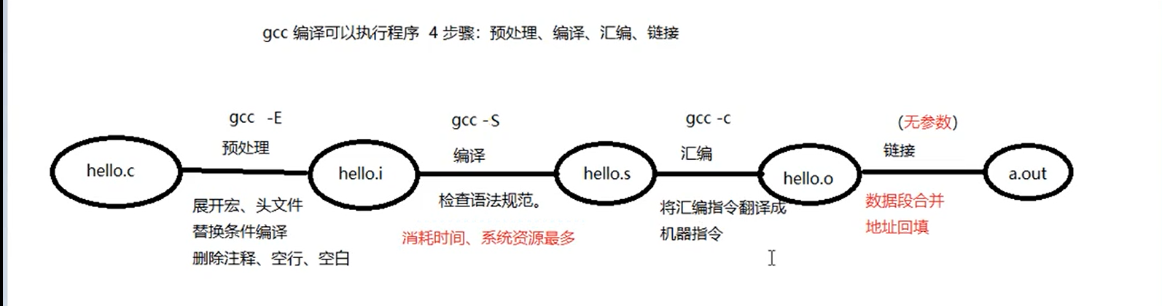

gcc参数



动态库（共享库）和静态库

静态库：需要编译进源文件，调用速度快

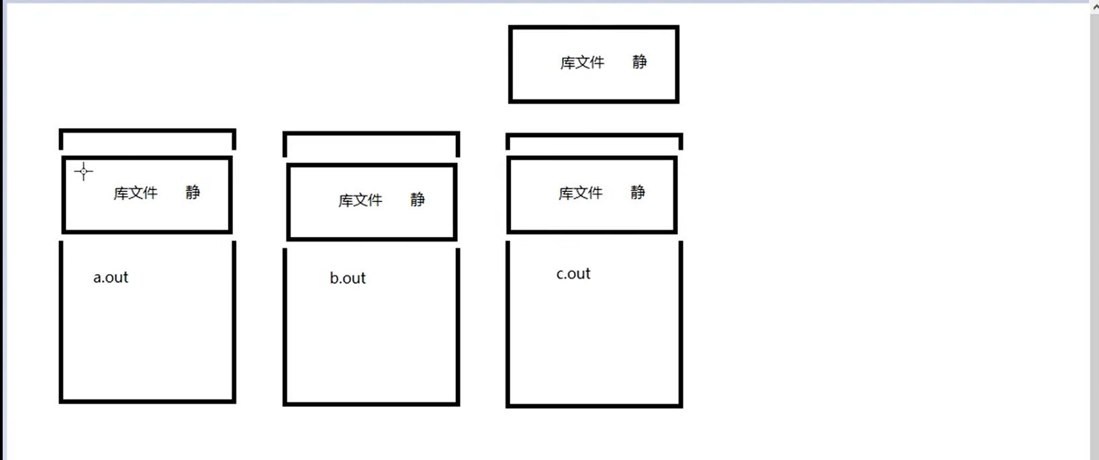

静态库制作及使用过程：



动态库：不需要编译进源文件，只有在使用的时候进行调用，调用速度慢

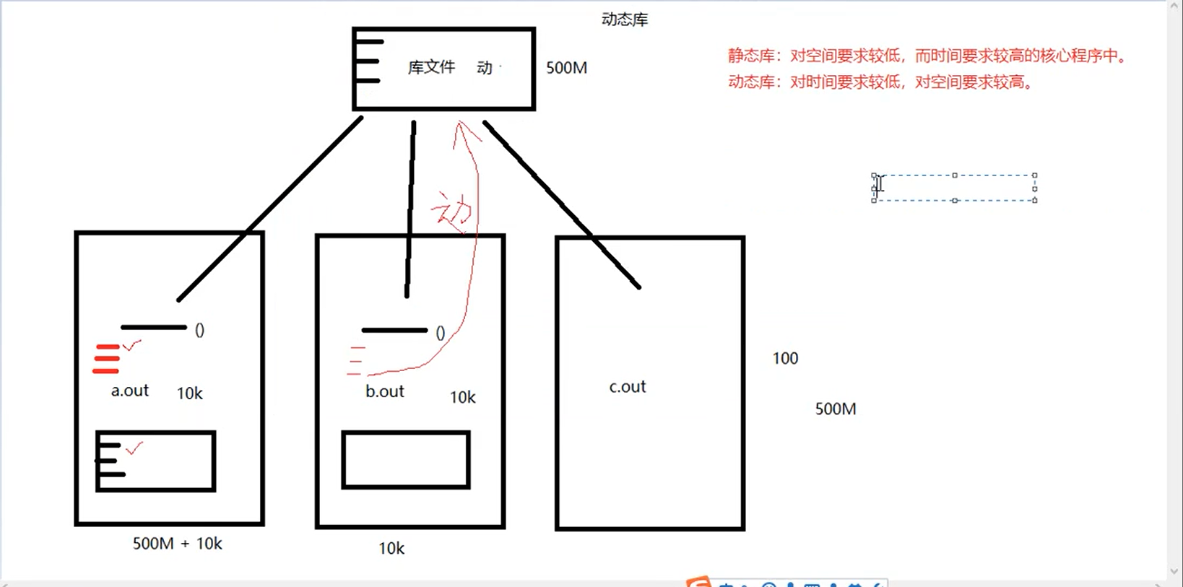

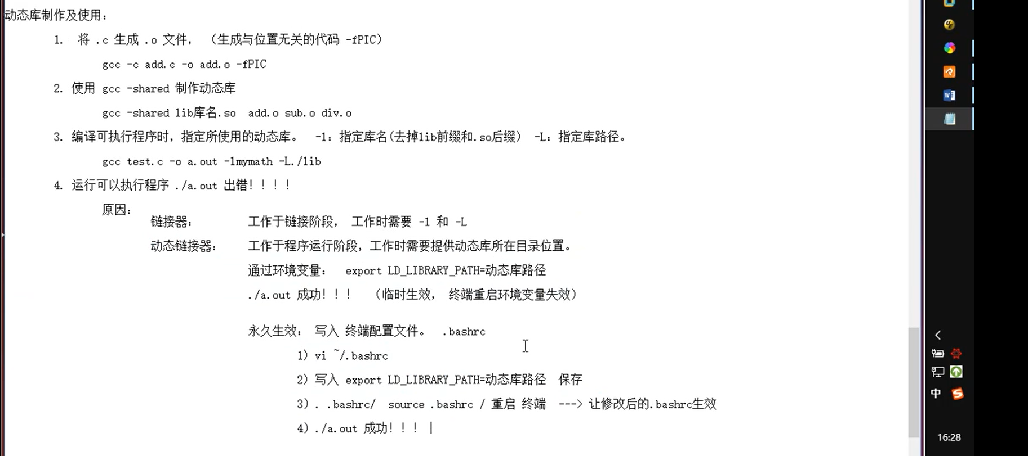

写进终端配置文件.bashrc时路径建议使用绝对路径

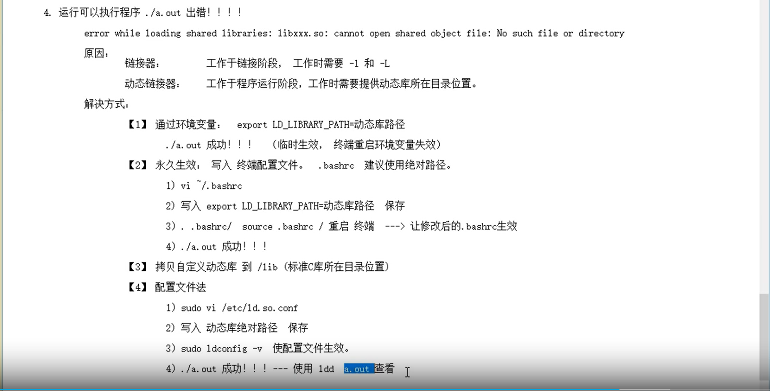

/etc/ld.so.conf专门保存动态库路径的配置文件

数据段合并

